|  |  |
| --- | --- |
| **TRƯỜNG THCS&THPT**  **NGUYỄN TẤT THÀNH**  **TỔ TOÁN** | **ĐỀ CƯƠNG ÔN TẬP GIỮA KÌ I**  **MÔN: TOÁN LỚP 6**  **NĂM HỌC 2021 - 2022** |

**I. Phạm vi ôn tập.**

* Số học: “ Từ đầu đến bài “ Số nguyên tố, hợp số”

* Hình học: Từ đầu đến bìa “ Hình bình hành”.

**II. Bài tập tham khảo.**

**A. TRẮC NGHIỆM**

1. Viết tập hợp M các số nguyên tố có một chữ số

A. . B. .

C. . D. .

1. Số các số tự nhiên nhỏ hơn 100 và chia hết cho 3 là

A. 32. B. 35. C. 33. D. 34.

1. Biết  chia hết cho 2, 5 và 9. Tính  có kết quả là

A. 10. B. 12. C. 14. D. 16.

1. Cho một hình vuông, hỏi nếu cạnh của hình vuông đã cho tăng gấp 3 lần thì diện tích của nó tăng gấp bao nhiêu lần?

A. 3. B. 6. C. 8. D. 9.

1. Khi đưa  về lũy thừa cơ số bằng 2 thì số mũ của lũy thừa đó là

A. 11. B. 12. C. 10. D. 13.

1. Một hình thoi có diện tích bằng 24cm2. Biết độ dài một cạnh đường chéo bằng 6cm, tính độ dài đường chéo còn lại của hình thoi đó.

A.  B.  C.  D. 

1. Trên bảng bạn Minh viết các số tự nhiên  và 60. Bạn Minh thực hiện một trò chơi như sau: Bạn xóa hai số bất kì trên bảng, sau đó lại ghi một số mới bằng tổng hai số vừa xóa, cứ như vậy đến khi nào trên bảng còn đúng một số. Hỏi số cuối cùng trên bảng bằng bao nhiêu ?

A. 175. B. 176. C. 177. D. 174.

1. Chữ số tận cùng của số  là
2. 6. B. 2. C. 4. D. 1.
3. Cho hai số tự nhiên  thỏa mãn  và  . Tính 

A. 10. B. 6. C. 9. D. 8.

1. Hỏi số dư của khi chia cho 10 bằng bao nhiêu ?

A. 1. B. 2. C. 3. D. 5.

**B. TỰ LUẬN**

**Dạng 1: Toán về tập hợp**

**Bài 1:** Viết tập hợp sau bằng cách chỉ ra tính chất đặc trưng của các phần tử của nó.

 

**Bài 2.** a) Viết tập hợp các số nguyên tố có 1 chữ số. b) Viết tập hợp các hợp số có 1 chữ số.

**Bài 3.**Viết tập hợp các chữ số  sao cho:

  

**Dạng 2: Thực hiện phép tính**

**Bài 4:** Viết về một lũy thừa với số mũ lớn hơn :

a) ; b) ;

c) ; d) .

**Bài 5:** Thực hiện phép tính:

a) ; b) ;

c) ; d) .

**Bài 6:** Thực hiện phép tính:

a) ; b) ; c) .

**Bài 7.** Thực hiện phép tính

a) ; b) .

**Bài 8.** So sánh  và 

**Dạng 3: Bài toán có lời văn**

**Bài 9.** Một hiệu sách có  quyển sách được xếp vào các giá sách. Mỗi giá sách có  ngăn, mỗi ngăn có  quyển sách. Cần ít nhất bao nhiêu giá sách để xếp hết số sách trên?

**Bài 10.** Bạn Hà thực hiện phép chia hai số tự nhiên có số chia bằng 36 được kết quả có số dư lớn hơn 33, có tổng của số bị chia và thương bằng 442. Tìm số bị chia và thương của phép chia mà bạn Hà đã thực hiện.

**Bài 11**. Một con tàu có 12 toa. Các toa tàu đều có cùng số phòng. Bạn An đang ở toa tàu thứ 3 và trong phòng thứ 18 tính từ đầu tàu. Bạn Bình ngồi ở toa thứ 7 và ở trong phòng thứ 50 tính từ đầu tàu. Hỏi trong mỗi toa tàu có bao nhiêu căn phòng?

**Bài 12.** Một cửa hàng có 6 thùng hàng khối lượng lần lượt là  Trong hai ngày, cửa hàng bán được 5 thùng hàng, biết khối lượng ngày thứ nhất gấp 4 lần khối lượng ngày thứ hai. Hỏi thùng hàng còn lại nặng bao nhiêu ki-lô-gam?

**Dạng 4: Quan hệ chia hết, số nguyên tố, hợp số**

**Bài 13.** Tìm số tự nhiên  sao cho

a)  là một số nguyên tố. b)  là một số nguyên tố.

**Bài 14.** Chứng tỏ rằng  chia hết cho 13.

**Bài 15.** Tim tất cả các số tự nhiên n sao cho:

a)  b) .

**Bài 16.** Cho a là một số tự nhiên chia cho 19 dư 3, b là một số tự nhiên chia cho 38 dư 5. Hỏi có chia hết cho 19 không?

**Bài 17.** Tìm số nguyên tố p sao cho  và p +16 đều là các số nguyên tố.

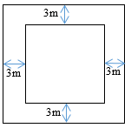**Dạng 5. Hình học**

**Bài 18.** Nhà trường mở rộng một khu vườn hình vuông về cả 4 phía, mỗi

phía thêm , nên diện tích tăng thêm (hình vẽ). Tính chu vi của

khu vườn hình vuông ban đầu.

**Bài 19.**

Cho một hình chữ nhật và một hình thoi (như hình vẽ),

đường chéo  và  của hình thoi lần lượt bằng chiều

rộng, chiều dài của hình chữ nhật  biết hình chữ

nhật  có chiều dài gấp đôi chiều rộng và có diện tích

bằng  Tính diện tích hình thoi 

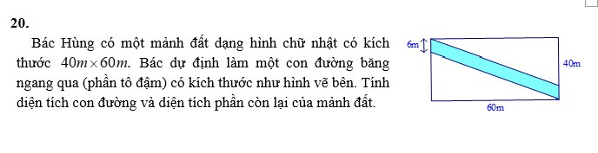

**Bài 20.** Bác Hùng có một mảnh đất dạng hình chữ nhật có kích

thước . Bác dự định làm một con đường ngang qua

(phần tô đậm) có kích thước như hình vẽ bên. Tính diện tích

con đường và diện tích phần còn lại của mảnh đất.

**ĐÁP ÁN THAM KHẢO**

**A. TRẮC NGHIỆM**

1. B

2. D

Các số tự nhiên nhỏ hơn 100 và chia hết cho 3 là

0;3;6;…;99

Số số hạng của dãy này là  (số).

3. C

 chia hết cho 2 và 5 nên b = 0.

 chia hết cho 9 nên . Suy ra a = 7.

Vậy 

4. D

5. A



6. B

Đường chéo còn lại của hình thoi là 

7. Bạn xóa hai số bất kì trên bảng, sau đó lại ghi một số mới bằng tổng hai số vừa xóa, cứ như vậy đến khi nào trên bảng còn đúng một số thì số còn lại cuối cùng chính là tổng của các số ban đầu.

Số còn lại là .

Chọn đáp án A

8. Tìm chữ số tận cùng của một số chính là tìm số dư của phép chia số đo cho 10.

Vì 41 chia 10 dư 1 nên  chia 10 dư 1.

Vì 16 chia 10 dư 6 và lũy thừa của 6 chia cho 10 luôn dư 6 nên  chia 10 dư 6.

Vậy khi chia 10 có số dư giống với số dư khi chia  cho 10 là 2.

Chọn đáp án B.

9. 



Do đó .

Vậy 

Chọn đáp án C.

10. Vì  nên các số hạng  đều chia hết cho 10.

Vậy số dư của  cho 10 là số dư của  cho 10 là 2.

Chọn đáp án B.

**B. TỰ LUẬN**

**Dạng 1: Toán về tập hợp:**

**Bài 1.**Viết tập hợp sau bằng cách chỉ ra tính chất đặc trưng của các phần tử của nó.

 

**Lời giải**

 

**Bài 2.** a) Viết tập hợp các số nguyên tố có 1 chữ số. b) Viết tập hợp các hợp số có 1 chữ số.

**Lời giải**

 

**Bài 3.**Viết tập hợp các chữ số  sao cho:

  

**Lời giải**



Vậy 



Vậy 



Vì tích bằng 0, mà có một thừa số bằng 0



Mà x là chữ số hàng chục 

**Bài 4:** Viết về một lũy thừa với số mũ lớn hơn :

a) ; b) ;

c) ; d) .

**Lời giải**

a) 

b) 

c) 

d) 

**Bài 5:** Thực hiện phép tính:

a) ; b) ;

c) ; d) .

**Lời giải**

a) 

b) 









c) 







d) 







**Bài 6:** Thực hiện phép tính:

a) ; b) ; c) .

**Lời giải**

a) 













.

b) 









.

c) 





.

**Bài 7.** Thực hiện phép tính

a) ; b) 

**Lời giải**

a) Ta có 



Đặt 







Khi đó.

b) 



.

**Bài 8.** So sánh  và 

**Lời giải**

Ta có:



.

Vì  nên 

Vậy .

**Bài 9.** Một hiệu sách có  quyển sách được xếp vào các giá sách. Mỗi giá sách có  ngăn, mỗi ngăn có  quyển sách. Cần ít nhất bao nhiêu giá sách để xếp hết số sách trên?

**Lời giải**

Mỗi giá sách chứa được số quyển sách là:

 (quyển)

Ta có:  (dư 5)

Cần  giá sách và  giá sách để xếp  quyển còn lại.

Vậy cần ít nhất số giá sách là: (giá sách).

**Bài 10.** Bạn Hà thực hiện phép chia hai số tự nhiên có số chia bằng 36 được kết quả có số dư lớn hơn 33, có tổng của số bị chia và thương bằng 442. Tìm số bị chia và thương của phép chia mà bạn Hà đã thực hiện.

**Lời giải**

Gọi số bị chia là , thương là  và số dư là ( )

Vì số chia là nên ta có: 

Có số dư lớn hơn  nên , mà  là số tự nhiên nên  là  và 

Ta lại có tổng số bị chia và thương là  nên: 

+) Với  ta có và 

 (Không thỏa mãn )

+) Với  ta có và 

 (thỏa mãn )



Vậy số bị chia là , thương là 

**Bài 11**. Một con tàu có 12 toa. Các toa tàu đều có cùng số phòng. Bạn An đang ở toa tàu thứ 3 và trong phòng thứ 18 tính từ đầu tàu. Bạn Bình ngồi ở toa thứ 7 và ở trong phòng thứ 50 tính từ đầu tàu. Hỏi trong mỗi toa tàu có bao nhiêu căn phòng?

**Lời giải**

Gọi số phòng mỗi toa là ( ; phòng)

Vì An ở toa  và phòng  tính từ đầu tàu nên ta có:



Vì Bình ở toa 7 và phòng 50 tính từ đầu tàu nên ta có



Từ : 

Vậy mỗi toa có 8 phòng.

**Bài 12.** Một cửa hàng có 6 thùng hàng khối lượng lần lượt là  Trong hai ngày, cửa hàng bán được 5 thùng hàng, biết khối lượng ngày thứ nhất gấp 4 lần khối lượng ngày thứ hai. Hỏi thùng hàng còn lại nặng bao nhiêu ki-lô-gam?

**Lời giải**

Tổng khối lượng hàng của cửa hàng là: .

Vì trong hai ngày, cửa hàng bán được 5 thùng hàng, khối lượng ngày thứ nhất gấp 4 lần khối lượng ngày thứ hai nên khối lượng hàng bán được phải chia hết cho 5 mà  cũng chia hết cho 5 nên thùng hàng còn lại cũng phải chia hết cho 5 từ đó thùng hàng còn lại nặng 35kg.

**Bài 13.** Tìm số tự nhiên  sao cho

a)  là một số nguyên tố. b)  là một số nguyên tố.

**Lời giải**

a)  là một số nguyên tố.

Nếu  là số nguyên tố.

Nếu  là hợp số.

Vậy  thì  là số nguyên tố.

b)  là một số nguyên tố.

Để  là số nguyên tố thì  vì nếu  thì  không là số nguyên tố ; nếu  thì  có hai ước là  và  đều nhỏ hơn  nên nó là hợp số.

Vậy  thì  là số nguyên tố.

**Bài 14.** Chứng tỏ rằng  chia hết cho 13.

**Lời giải**

Ta có: 







.

Vậy .

**Bài 15.** Tim tất cả các số tự nhiên n sao cho:

a)  b) .

**Lời giải**

a) Ta có 

Vì , để  thì hay  là ước của 5

Các ước của 5 là 1 và 5

Nếu thì 

Nếu thì 

Vậy hoặc  thì 

b) Ta có 

Vì , để  thì hay là ước của 7

Các ước của 7 là 1 và 7

Nếu thì 

Nếu thì 

Vậy hoặc thì 

**Bài 16.** Cho a là một số tự nhiên chia cho 19 dư 3, b là một số tự nhiên chia cho 38 dư 5. Hỏi có chia hết cho 19 không?

**Lời giải**

Vì a chia cho 19 dư 3 nên , ()

b chia cho 38 dư 5 nên , ()

Ta có









Vậy  chia hết cho 19

**Bài 17.** Tìm số nguyên tố p sao cho  và p +16 đều là các số nguyên tố.

**Lời giải**

- Nếu ta có  không phải là số nguyên tố, không thoả mãn đề bài.

- Nếu ta có  đều là số nguyên tố, thoả mãn đề bài.

- Nếu , p là số nguyên tố nên , p sẽ có dạng  hoặc  (kN)

+Nếu ta có  nên 

Vì nên suy ra không phải là số nguyên tố .

+Nếu ta có  nên 3

Vì nên suy ra có nhiều hơn 2 ước nên không phải là số nguyên tố

Vậy thì và đều là số nguyên tố.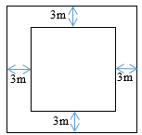

**Dạng 5. Hình học**

**Bài 18.** Nhà trường mở rộng một khu vườn hình vuông về cả 4 phía, mỗi

phía thêm , nên diện tích tăng thêm (hình vẽ). Tính chu vi của

khu vườn hình vuông ban đầu.

**Lời giải**

Gọi độ dài cạnh hình vuông ban đầu là 

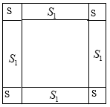Phần mở rộng của khu vườn bao gồm 4 hình vuông có cạnh dài 

và 4 hình chữ nhật có kích thước các cạnh là ; .

Diện tích 4 hình vuông cạnh dài là: 

Diện tích 4 hình chữ nhật có các kích thước các cạnh là ; :

 

Vì tổng diện tích phần tăng thêm là 96  nên:



Chu vi của khu vườn hình vuông ban đầu là:



**Bài 19.**

Cho một hình chữ nhật và một hình thoi (như hình vẽ), đường chéo  và  của hình thoi lần lượt bằng chiều rộng, chiều dài của hình chữ nhật  biết hình chữ nhật  có chiều dài gấp đôi chiều rộng và có diện tích bằng  Tính diện tích hình thoi 

**Lời giải**

Gọi chiều rộng của hình chữ nhật  là 

Mà chiều dài gấp đôi chiều rộng nên chiều dài của hình chữ nhật  là 

Vì diện tích hình chữ nhật  bằng  nên ta có:











Do đó, chiều rộng của hình chữ nhật  là ; chiều dài của hình chữ nhật  là .

Vì đường chéo  và  của hình thoi lần lượt bằng chiều rộng, chiều dài của hình chữ nhật  nên 

Vậy diện tích hình thoi  là 

**Bài 20.** Bác Hùng có một mảnh đất dạng hình chữ nhật có kích thước . Bác dự định làm một con đường ngang qua (phần tô đậm) có kích thước như hình vẽ bên. Tính diện tích con đường và diện tích phần còn lại của mảnh đất.

**Lời giải**

Con đường có dạng hình bình hành diện tích là:



Diện tích mảnh đất hình chữ nhật là:



Diện tích phần còn lại của mảnh đất là:



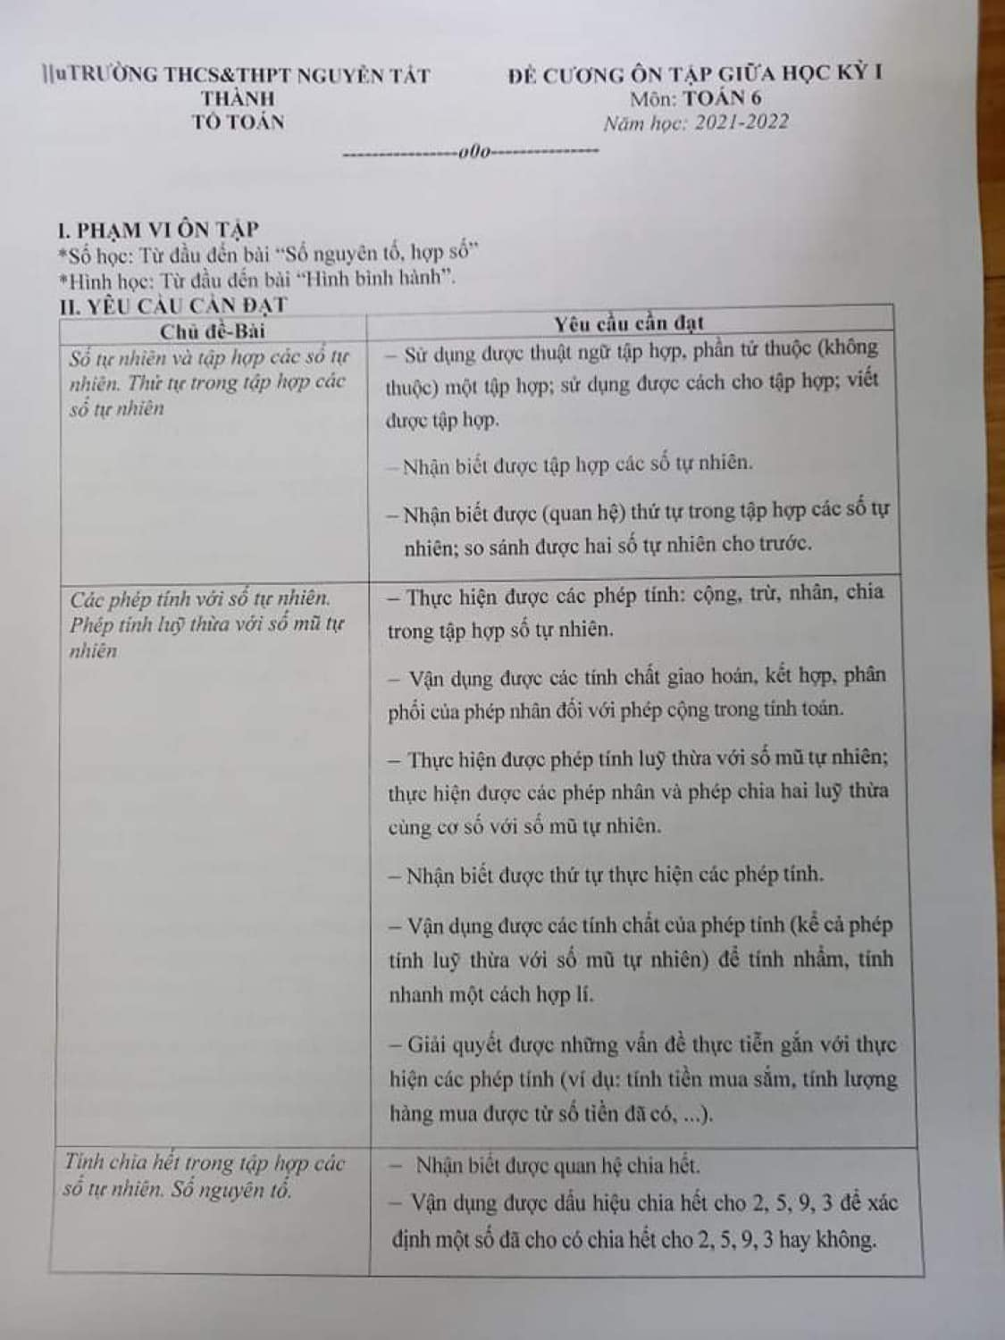

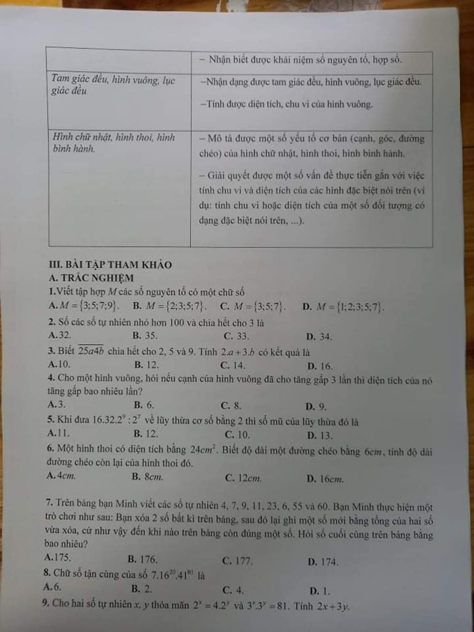

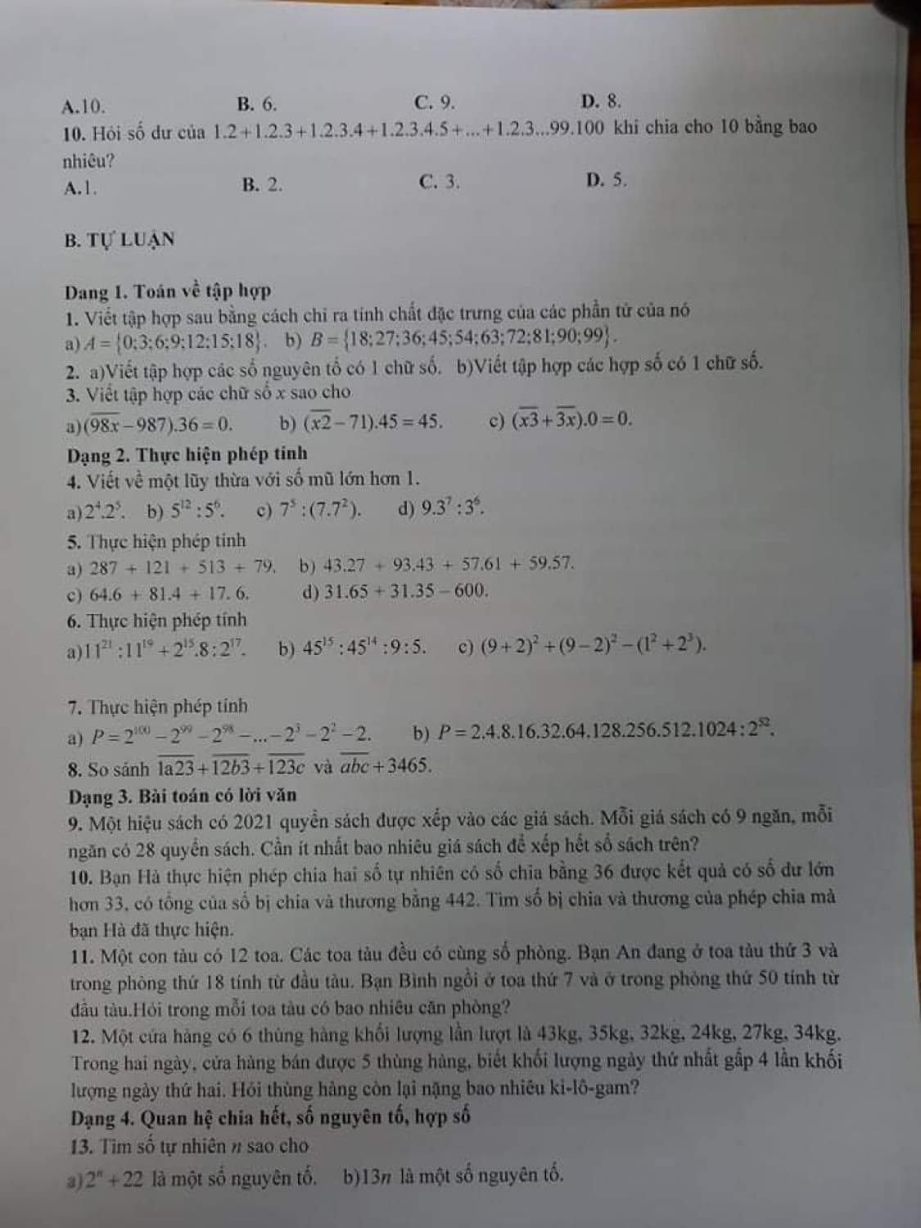

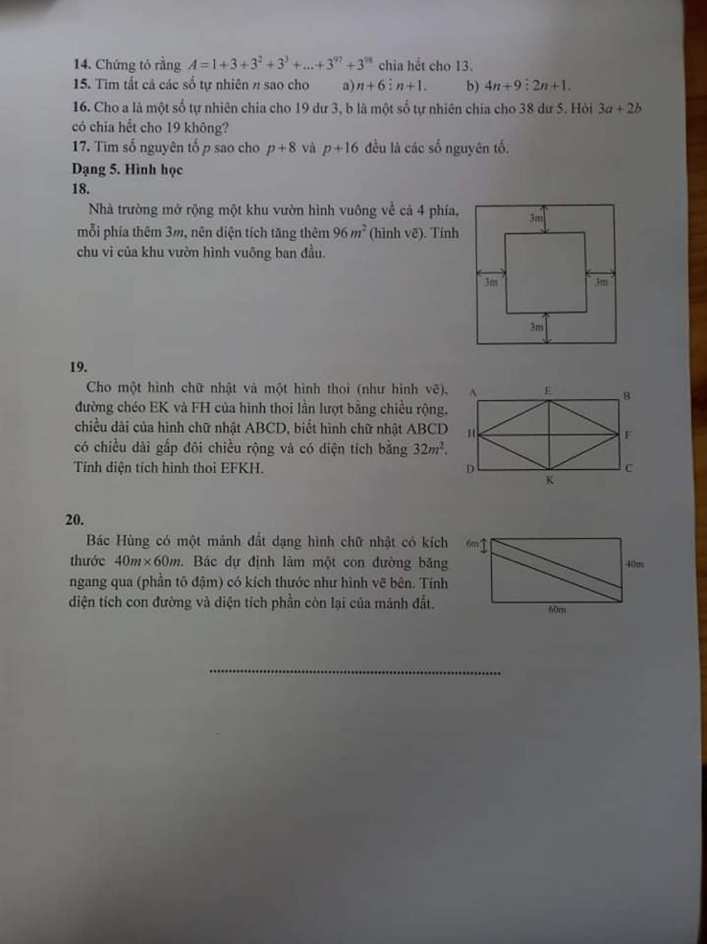a